Содержание

1 Модуль «Настройки доменов» 2
1.1 Основные настройки 3
1.2 Настройки модулей CMS 6
1.3 Настройки CAPTCHA 14
1.4 Настройки подключения к социальным медиа 15
1.4.1 Публикация новостей в twitter 16
1.4.2 Публикация новостей в Facebook 18
1.4.3 Публикация новостей в LiveJournal 19
1.5 Настройка авторизации пользователей через социальные сети 20
1.5.1 Авторизация через twitter 20
1.5.2 Авторизация через Facebook 21
1.5.3 Авторизация через «ВКонтакте» 22
1.5.4 Авторизация через «Одноклассники» 22
1.5.5 Авторизация через LiveJournal 23
1.6 Настройки модуля «Файловая панель» 24

Модуль «Настройки доменов»
Модуль «Настройки доменов» в составе ПО Системы S.Builder предназначен для установки и последующей настройки различных параметров для выбранного домена.
Для того чтобы войти в модуль «Настройки доменов» выберите в Mеню разработчика команду Настройки доменов –> Настройки {имя домена} –> Настройки, например:
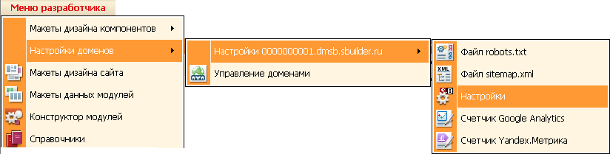
После загрузки модуля окно пользователя будет выглядеть следующим образом:
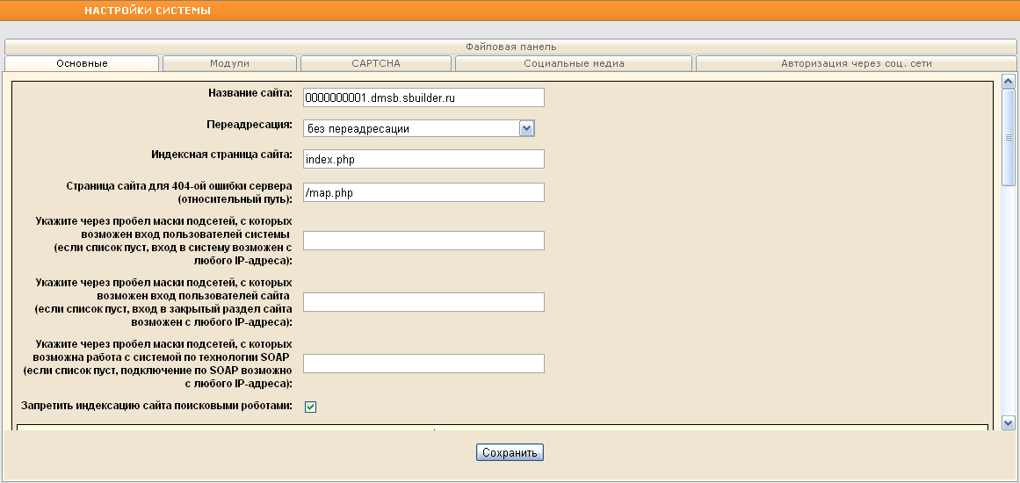

Основные настройки
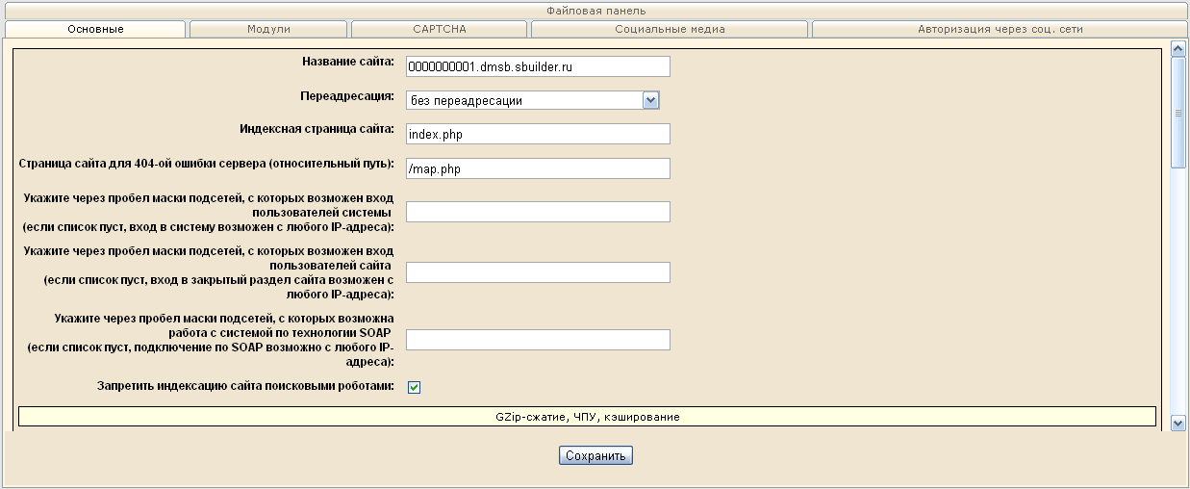
Находясь на закладке «Основные», можно как задать, так и отредактировать следующие параметры:
- Название сайта;
- Выберите из выпадающего списка, следует ли для домена использовать переадресацию и, если да, то какой из вариантов:
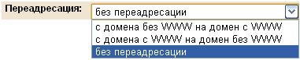
- Укажите, какая из страниц сайта будет главной (индексной);
- Введите в соответствующее поле относительный путь к странице, которая будет отображаться пользователю, когда не будет найдена запрошенная страница;
- Укажите в соответствующих полях через пробел маски подсетей, с которых будет возможен вход пользователей в Систему, в закрытые разделы сайта, а также будет возможна работа с Системой по технологии SOAP. Если поле оставить пустым, то соответствующая процедура будет доступна с любого IP-адреса;
- Чтобы запретить/разрешить индексацию сайта поисковыми роботами, установите/снимите флажок в соответствующем поле.

В разделе «GZip-сжатие, ЧПУ, кэширование» установите флажки, если на сайте необходимо использовать:
- сжатие HTML-кода страниц, которое позволяет увеличить скорость загрузки страниц;
- GZip-сжатие страниц, которое позволяет значительно увеличить скорость загрузки страниц даже на слабом канале;
- статичные адреса (URL);
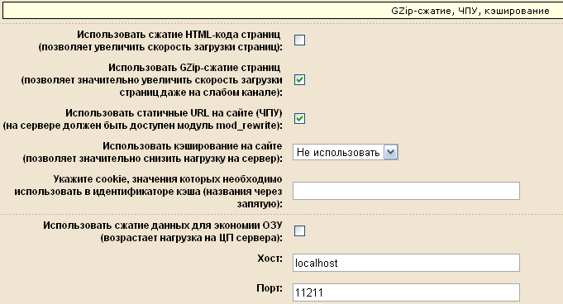
Если принято решение использовать на сайте статичные URL, то на сервере обязательно должен быть доступен модуль mod_rewrite.

Если на выбранном домене необходимо использовать кэширование с целью значительно снизить нагрузку на сервер, то в поле Использовать кэширование на сайте из выпадающего списка выберите предпочитаемый тип кэширования:
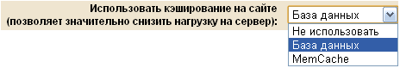
Имейте в виду, что использование кэширования типа «База данных» требует дополнительного дискового пространства на сервере (подробнее о настройках кэширования см. в документе «Кэширование на сайте»). Выбор кэширования типа «MemCache» становится доступным при наличии соответствующей библиотеки на сервере и соответствующего расширения PHP. Тип кэширования «MemCache» не требует дополнительного дискового пространства на сервере, а работает быстрее и надежнее кэширования типа «База данных».
Далее в соответствующем поле через запятую укажите cookie, значения которых необходимо использовать в идентификаторе кэша.
Если для экономии ОЗУ необходимо использовать сжатие данных, то установите флажок в одноименное поле, после чего укажите соответствующие хост и порт.

В разделе «Лист рассылки и системные письма» укажите кодировку для писем рассылок и системных писем, рассылаемых пользователям (системными называются все письма, которые генерируются Системой и рассылаются пользователям Системы и сайта).
Подробнее об управлении рассылками с сайта см. в документе «Листы рассылки».

При отправке письма в HTML-формате существует 2 варианта отсылки писем:
- Изображения размещаются на сервере, а в письме есть только ссылки на них.
- Изображения прикрепляются к письму в качестве вложений.
В первом случае письмо получается значительно меньше по объему, но для просмотра изображений пользователь должен быть подключен к Internet. Во втором же случае подключение к Internet не обязательно. Чтобы изображения отправлялись пользователям в виде вложений к письмам, установите флажок в соответствующее поле.
Выберите из выпадающего списка формат – HTML или текст, в котором будут составляться письма пользователям сайта.
Для того чтобы не генерировать значительно нагрузку на сервер во время отправки писем пользователям, а также, чтобы рассылка не была воспринята сервером как рассылка спама, необходимо установить временную задержку между отправкой писем в микросекундах (в одной секунде 1000 микросекунд). Укажите значение задержки в соответствующем поле вручную или при помощи стрелок .
Укажите основной электронный адрес сайта, сервер исходящей почты (SMTP), логин и пароль доступа к почте:
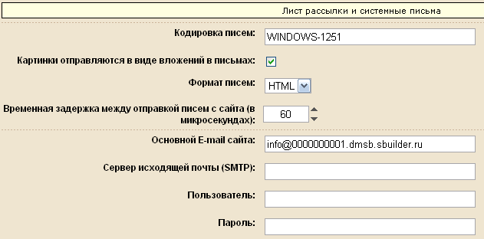
E-mail, SMTP, логин и пароль пользователя следует указывать, если письма пользователям предполагается отправлять через уже существующий электронный почтовый ящик.
Если же вышеперечисленные параметры не указаны, то письма будут отправляться стандартной функцией PHP mail(). Наличие электронного почтового ящика в этом случае не обязательно.

В разделе «Региональные стандарты» выберите из выпадающего списка временную зону страны, на аудиторию которой рассчитан сайт:
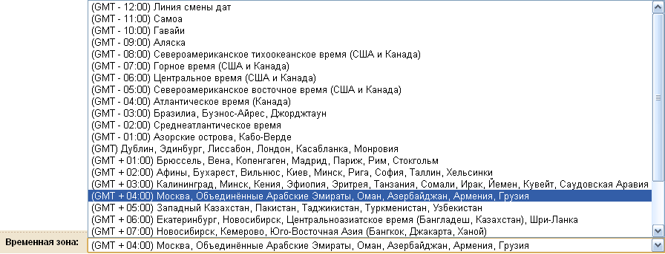
По окончании установки основных настроек нажмите на кнопку Сохранить.

Настройки модулей CMS
Перейдите на закладку «Модули», чтобы определить настройки модулей Системы для выбранного домена. Настройки каждого из модулей будут отображаться в одноименных разделах:
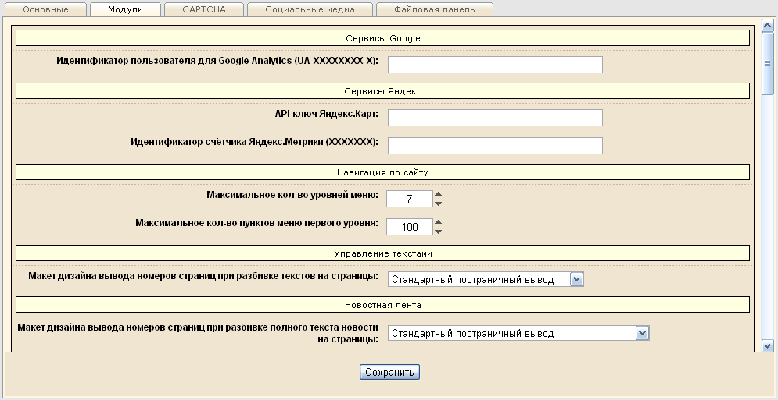
Если Вы намерены использовать службу веб-аналитики Google Analytics, которая позволяет оценить трафик на веб-сайт и эффективность различных маркетинговых мероприятий, т.е. создает отчеты о том, каким образом пользователи нашли сайт, как они с ним работали, и как сайт можно оптимизировать, то в раздел «Cервисы Google» введите идентификатор (ID) Вашего аккаунта в службе Google Analytics полученный при ее активации:
При использовании службы Google Analytics по умолчанию на страницах сайта размещается одноименный счетчик посещений.
Чтобы получить возможность редактировать код счетчика, выберите команду Меню разработчика –> Настройки доменов –> Настройки {имя домена} –> Счетчик Google Analytics. Откроется страница вида:
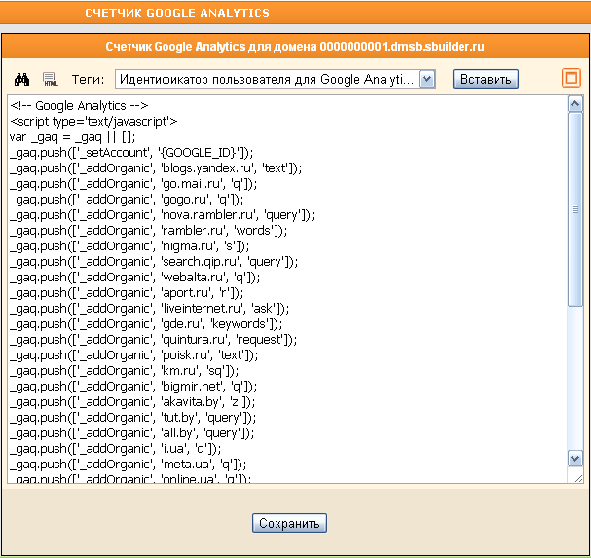
Внесите необходимые изменения и нажмите на кнопку Сохранить.

При необходимости использования на сайте карт и/или счетчиков Яндекс введите API-ключ Яндекс.Карт и идентификатор счетчика Яндекс.Метрики в соответствующие поля в разделе «Сервисы Яндекс»:
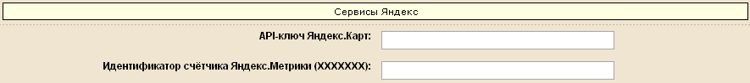
Чтобы получить возможность редактировать код счетчика Яндекс.Метрики, выберите команду Меню разработчика –> Настройки доменов –> Настройки {имя домена} –> Счетчик Yandex.Метрика. Откроется страница вида:
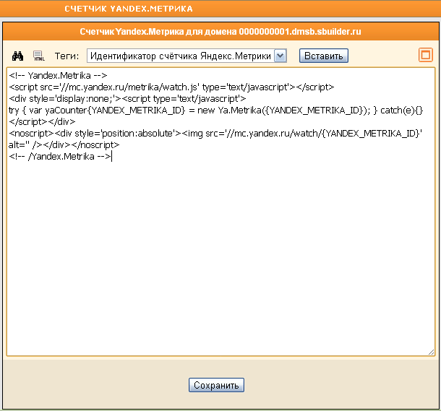
Внесите необходимые изменения и нажмите на кнопку Сохранить.

В разделе «Навигация по сайту» вручную или при помощи стрелок укажите максимальное количество уровней меню и максимальное количество пунктов меню первого уровня:
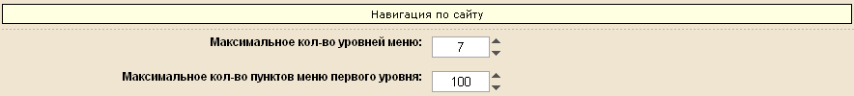
Подробности о модуле «Навигация по сайту» см. в документе «Навигация по сайту».

Выберите в разделе «Управление текстами» из выпадающего списка макет дизайна вывода номеров страниц при разбивке текстов на страницы:
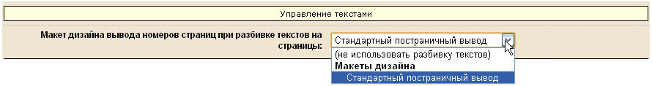
Подробности о модуле «Управление текстами» см. в документе «Управление текстами».

Аналогично предыдущему выберите в разделе «Новостная лента» из выпадающего списка макет дизайна вывода номеров страниц при разбивке полного текста новости на страницы:
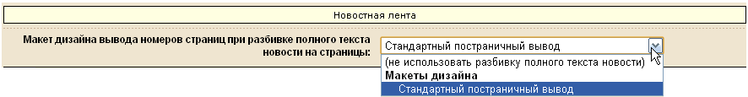
Подробности о модуле «Новостная лента» см. в документе «Новостная лента».

Задать параметры для изображений, загружаемых на сервер, и которые будут использоваться на сайте можно в разделе «Библиотека изображений»:
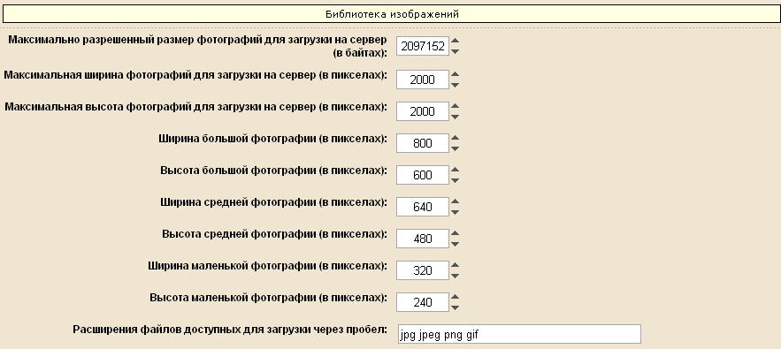
Максимально разрешенный размер изображений, а также размеры для всех типов изображений – больших, средних и маленьких – указывайте вручную или при помощи стрелок , а расширения файлов, доступных для загрузки, введите через пробел в соответствующее поле.
Подробности о модуле «Библиотека изображений» см. в документе «Библиотека изображений».

Чтобы получить возможность добавлять видеоролики на ruTube, Вам необходимо быть зарегистрированным пользователем сайта rutube.ru, а также иметь так называемый «ключ партнера», который следует ввести в соответствующее поле в разделе «Библиотека видеороликов»:
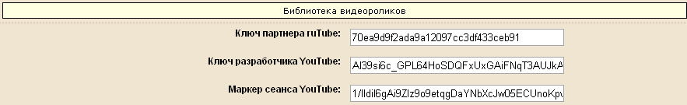
Чтобы добавить ролик на YouTube, Вам необходимо быть зарегистрированным пользователем сайта youtube.com, а также иметь так называемый «маркер сеанса». Вставьте полученный при регистрации на youtube.com «ключ разработчика» (Developer Key) в соответствующее поле.
Подробности о модуле «Библиотека видеороликов» см. в документе «Библиотека видеороликов».

Настройки параметров сообщений и файлов, загружаемых пользователями форума на сайте, производите в разделе «Форум»:
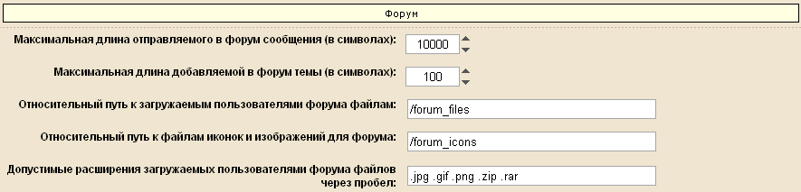
Вручную или при помощи стрелок укажите максимально возможное количество символов в сообщении на форуме и в наименовании темы.
Далее укажите относительные пути к загружаемым пользователями форума файлам и к файлам иконок и изображений для форума. Расширения файлов, доступных для загрузки пользователями форума, введите через пробел в соответствующее поле.
Подробности о модуле «Форум» см. в документе «Форум».
В разделе «Опросы» вручную или при помощи стрелок укажите допустимое количество голосов, которые можно отдать с одного IP-адреса, а также количество дней, через которое станет доступным повторное голосование:
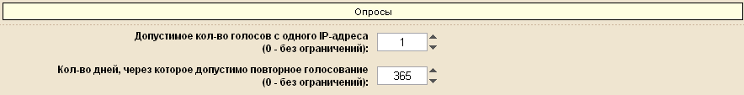
Подробности о модуле «Опросы» см. в документе «Опросы».
Вручную или при помощи стрелок в разделе «Тестирование» укажите срок (в днях), в течение которого будут храниться промежуточные результаты тестов:
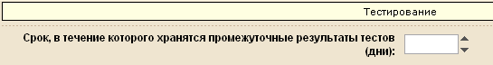
Подробности о модуле «Тестирование» см. в документе «Тестирование».
Если сайт является интернет-магазином, то в разделе «Интернет-магазин» вручную или при помощи стрелок укажите срок (в днях), в течение которого будут храниться в покупательской корзине товары, выбранные посетителями сайта:
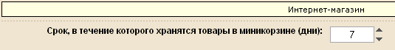
Если на сайте проводится голосование и подсчет рейтингов изображений, видеороликов и т.п., то в разделе «Рейтинги» вручную или при помощи стрелок укажите допустимое количество голосов, которые можно отдать с одного IP-адреса, а также количество дней, через которое станет доступным повторное голосование:
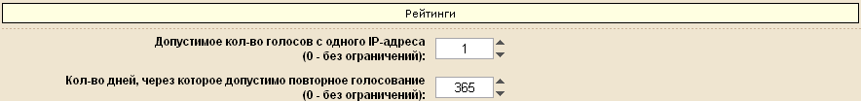
В разделе «Справочники» вручную или при помощи стрелок укажите инкремент номера сортировки справочников – число-коэффициент, на который будет увеличиваться (уменьшаться) предыдущее значение номера сортировки при добавлении элемента модуля:
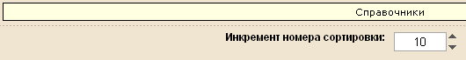
Подробности о модуле «Справочники» см. в документе «Справочники».

В разделе «Пользователи сайта» задайте минимальное количество символов в именах (логинах) и паролях пользователей сайта, имеющих права доступа к закрытым разделам сайта, а также параметры фотографий пользователей, загружаемых на сервер:
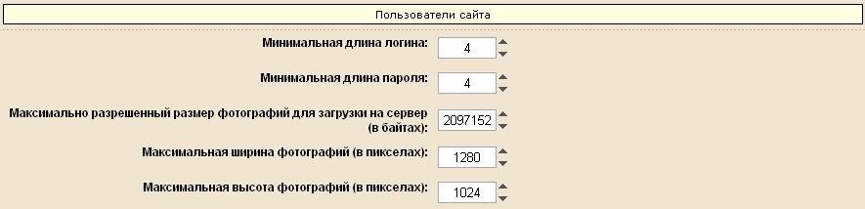
Подробности о модуле «Пользователи сайта» см. в документе «Пользователи сайта».
Если в приобретенном Вами лицензионном ключе Системы есть модуль «Цепочки публикаций», то в соответствующем разделе укажите через пробел маски подсетей, с которых возможен вход пользователей на демонстрационный сайт:
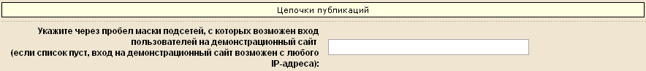
Подробнее о статусах публикаций и работе с ними см. в документе «Цепочки публикаций».
В разделе «Визуальный редактор» через ; (точку с запятой) перечислите шрифты, размеры шрифтов, которые могут быть использованы, а также относительные пути к таблицам стилей (*.css) для popup-редактора:
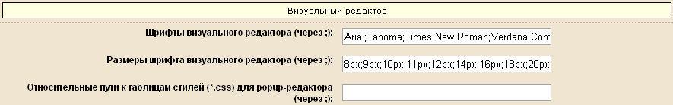
Подробнее о встроенном визуальном редакторе см. в документе «Визуальный редактор».
Для завершения и сохранения настроек модулей нажмите на кнопку Сохранить.

Настройки CAPTCHA
Для настройки защиты от спама, автоматических регистраций и т.п. перейдите на закладку «CAPTCHA» (от англ. Completely Automated Public Turing test to tell Computers and Humans Apart — полностью автоматизированный публичный тест Тьюринга для различия компьютеров и людей):
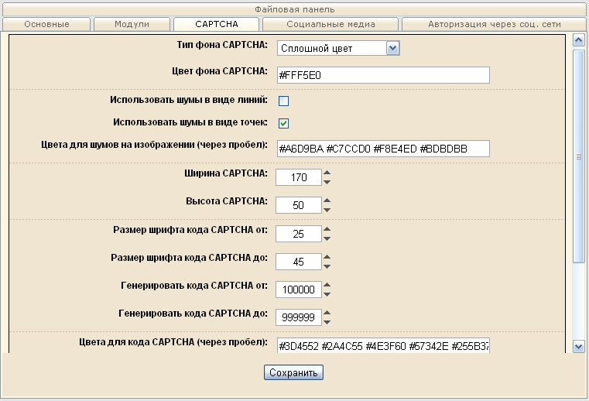
Из выпадающего списка выберите тип фона CAPTCHA – фон из букв, изображение на фоне или сплошной цвет:
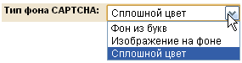
Далее введите HEX-код цвета для фона CAPTCHA в соответствующее поле.
CAPTCHA обычно выглядит как тем или иным образом зашумленное случайное число. Чтобы использовать шумы в виде линий и/или точек, установите флажки в соответствующие поля, а также укажите через пробел HEX-коды цветов для выбранных шумов на изображении.
Вручную или при помощи стрелок задайте ширину и высоту CAPTCHA, размеры шрифтов кода «от» и «до» и числа «от» и «до» для генерации кода CAPTCHA.
HEX-коды цветов для кода CAPTCHA и фонового текста указывайте в соответствующих полях через пробел.
Из выпадающего списка выберите шрифт, который будет использован для CAPTCHA:
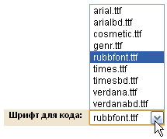
Если в качестве фона для кода CAPTCHA решено использовать изображение, то в поле Изображение для фона нажмите на кнопку , затем в открывшемся окне Управление файловой структурой сайта выберите папку, в которой содержится искомый файл с изображением, щелкните по наименованию файла и нажмите на кнопку Выбрать:
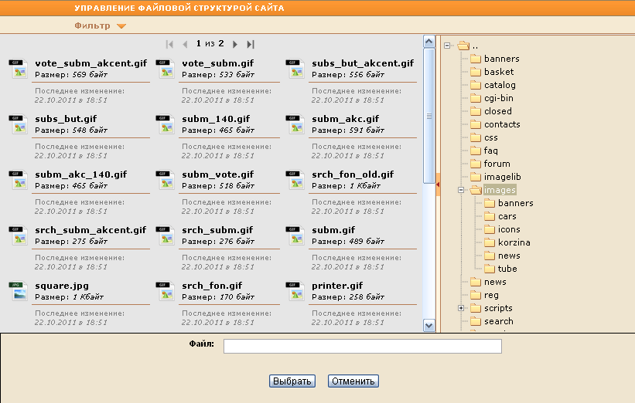
Если выбрать не отдельный файл изображения, а просто указать путь к папке, содержащей изображения, то в качестве фона для кода CAPTCHA будут использоваться изображения из выбранной папки в случайном порядке.
Для завершения нажмите на кнопку Сохранить.

Настройки подключения к социальным медиа
Для автоматической публикации материалов сайта (например, новостей) в социальных медиа, а конкретнее в Twitter, Facebook и LiveJournal, необходимо настроить параметры формирования сообщений и указать данные доступа на закладке «Социальные медиа»:
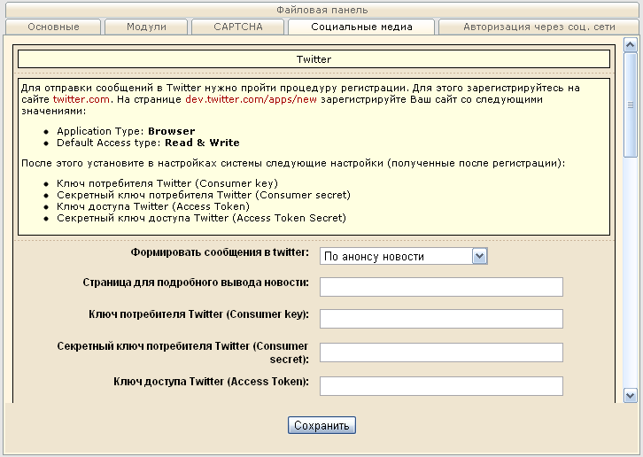

Публикация новостей в twitter
Чтобы публиковать новости в twitter зарегистрируйтесь на сайте https://twitter.com, после этого на странице http://dev.twitter.com/apps/new зарегистрируйте Ваш сайт. При регистрации сайта используйте следующие значения:
- для поля Application Type установите радиокнопку в положение Browser,
- для поля Default Access type установите радиокнопку в положение Read & Write.
Далее в модуле «Настройки доменов» на закладке «Социальные медиа» выберите раздел «Twitter»:
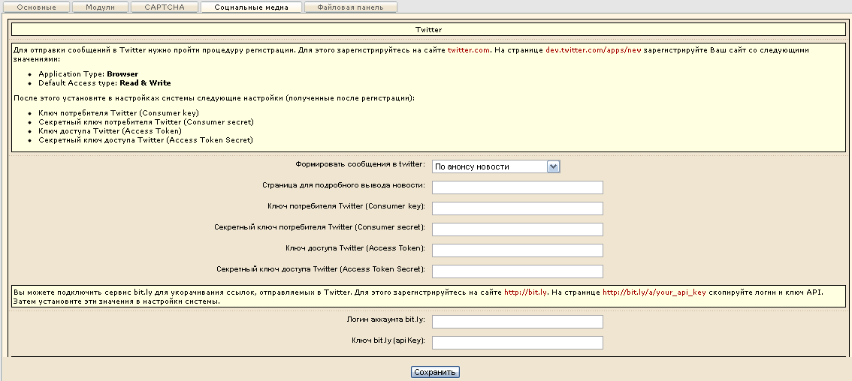
В поле Формировать сообщения в twitter выберите из выпадающего списка, каким образом будут формироваться сообщения в twitter:
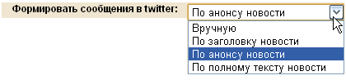
Укажите адрес страницы для подробного вывода новости в соответствующем поле.
Введите полученные после регистрации на https://twitter.com ключ потребителя twitter (Consumer key), секретный ключ потребителя twitter (Consumer secret), ключ доступа twitter (Access Token), секретный ключ доступа twitter (Access Token Secret) в соответствующие поля.
Нажмите на кнопку Сохранить.

При публикации анонс новости, согласно ограничениям twitter, обрезается до 120 символов и из него удаляются HTML-теги.

Для укорачивания ссылок, отправляемых в twitter, Вы можете использовать сервис bit.ly. Для этого зарегистрируйтесь на сайте http://bit.ly/. На странице http://bit.ly/a/your_api_key скопируйте логин и ключ API.
В CMS S.Builder зайдите в модуль «Настройки системы» (Меню разработчика –> Настройки доменов –> Настройки <имя Вашего сайта> –> Настройки) на закладке «Социальные медиа» введите скопированные значения в соответствующие поля:
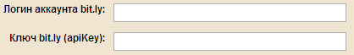
Нажмите на кнопку Сохранить.

Публикация новостей в Facebook
Чтобы публиковать создаваемые новости в Facebook зарегистрируйтесь на сайте https://facebook.com, после этого на странице http://www.facebook.com/developers/createapp.php зарегистрируйте Ваш сайт. При регистрации сайта используйте следующие значения:
О компании –> Название приложения: Любое название,
Web Site –> Site URL: http:// {название домена}/cms/admin,
Web Site –> Site Domain: {название домена}.
Далее в модуле «Настройки системы» на закладке «Социальные медиа» выберите раздел «Facebook»:
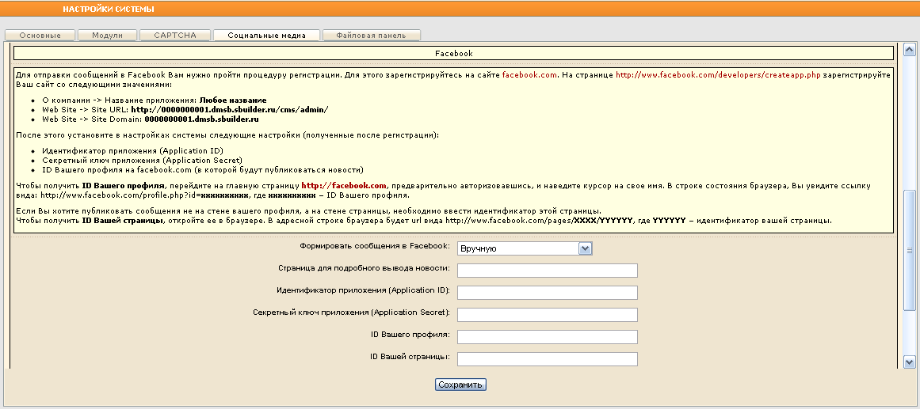
В поле Формировать сообщения в Facebook выберите из выпадающего списка, каким образом будут формироваться сообщения в Facebook:
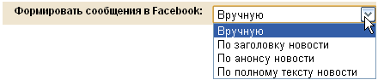
Укажите адрес страницы для подробного вывода новости в соответствующем поле.
Введите полученные после регистрации на https://facebook.com идентификатор приложения (Application ID), секретный ключ приложения (Application Secret), ID Вашего профиля, ID Вашей страницы.

Чтобы получить ID Вашего профиля, перейдите на главную страницу https://facebook.com, авторизуйтесь и наведите курсор мыши на Ваш логин в социальной сети. В строке состояния браузера Вы увидите ссылку вида http://www.facebook.com/profile.php?id=xxxxxxxxxx, где xxxxxxxxx – ID Вашего профиля.
Для публикации новости не на стене Вашего профиля, а на стене страницы необходимо ввести идентификатор этой страницы. Чтобы получить ID Вашей страницы откройте ее в используемом Вами браузере. В адресной строке Вы увидите адрес вида http://www.facebook.com/pages/XXXX/YYYYY, где YYYYY – ID Вашей страницы.
Нажмите на кнопку Сохранить.

Публикация новостей в LiveJournal
Чтобы публиковать создаваемые новости в LiveJournal зарегистрируйтесь на сайте http://www.livejournal.com/.
В поле Формировать сообщения в LiveJournal выберите из выпадающего списка, каким образом будут формироваться сообщения в Facebook:
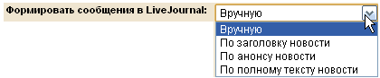
Укажите в соответствующих полях адрес страницы для подробного вывода новости, имя пользователя и пароль доступа, указанные при регистрации.
Нажмите на кнопку Сохранить.

Настройка авторизации пользователей через социальные сети
Для включения возможности регистрации и авторизации пользователей сайта через социальные сети перейдите на закладку «Авторизация через соц. сети»:
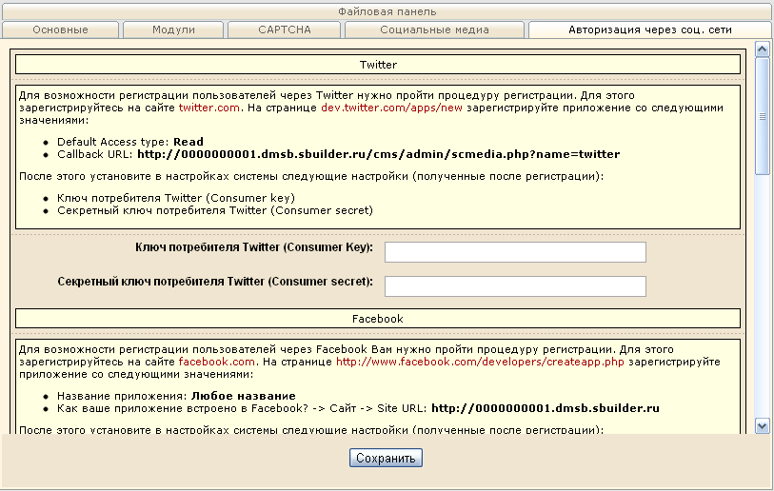

Авторизация через twitter
Чтобы включить регистрацию/авторизацию пользователей на сайте через twitter, зарегистрируйтесь на сайте https://twitter.com, после этого на странице http://dev.twitter.com/apps/new зарегистрируйте Ваш сайт. При регистрации сайта используйте следующие значения:
- для поля Default Access type установите радиокнопку в положение Read.
- в поле Callback URL впишите следующее значение: http://[имя администрируемого сайта]/cms/admin/scmedia.php?name=twitter.
Далее в модуле «Настройки доменов» на закладке «Авторизация через соц. сети» выберите раздел «Twitter»:
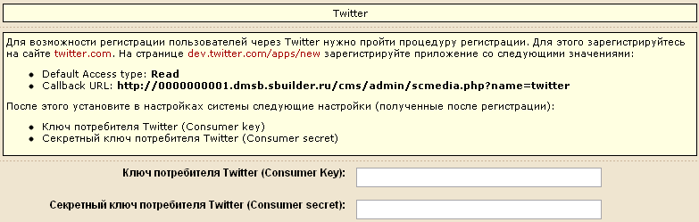
Введите полученные после регистрации на https://twitter.com ключ потребителя twitter (Consumer key) и секретный ключ потребителя twitter (Consumer secret) в соответствующие поля.
Нажмите на кнопку Сохранить.

Авторизация через Facebook
Чтобы включить регистрацию/авторизацию пользователей на сайте через Facebook, зарегистрируйтесь на сайте https://facebook.com, после этого на странице http://www.facebook.com/developers/createapp.php зарегистрируйте Ваш сайт как приложение. При регистрации сайта (приложения) используйте следующие значения:
- для поля App Name – любое название,
- для поля App Domains: http:// [название домена].
Далее в модуле «Настройки системы» на закладке «Авторизация через соц. сети» выберите раздел «Facebook»:
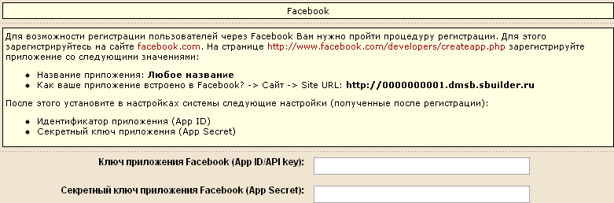
Введите полученные после регистрации на https://facebook.com ключ приложения (App ID) и секретный ключ приложения (App Secret) в соответствующие поля.
Нажмите на кнопку Сохранить.

Авторизация через «ВКонтакте»
Чтобы включить регистрацию/авторизацию пользователей на сайте через социальную сеть ВКонтакте, зарегистрируйтесь на сайте http://vk.com, после этого на странице http://vk.com/editapp?act=create зарегистрируйте Ваш сайт как приложение. При регистрации сайта (приложения) используйте следующие значения:
- для поля Название – любое название,
- в поле Тип установите радиокнопку в положение Веб-сайт,
- в поле Адрес сайта: http:// [название домена],
- в поле Базовый домен: название домена.
Далее в модуле «Настройки системы» на закладке «Авторизация через соц. сети» выберите раздел «ВКонтакте»:
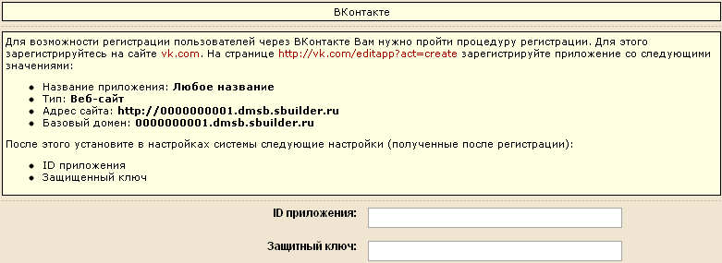
Введите полученные после регистрации на http://vk.com идентификатор (ID) приложения и защищенный ключ приложения в соответствующие поля.
Нажмите на кнопку Сохранить.

Авторизация через «Одноклассники»
Чтобы включить регистрацию/авторизацию пользователей на сайте через социальную сеть Одноклассники, зарегистрируйтесь на сайте http://odnoklassniki.ru/, далее на странице http://dev.odnoklassniki.ru/wiki/pages/viewpage.action?pageId=5668937 зарегистрируйтесь как разработчик. После этого в случае успешной регистрации в качестве разработчика создайте приложение, как указано на странице http://dev.odnoklassniki.ru/wiki/display/ok/How+to+add+application+on+site со следующими параметрами:
- Название приложения – любое,
- Тип приложения: EXTERNAL,
- Статус: PUBLIC.
Далее в модуле «Настройки системы» на закладке «Авторизация через соц. сети» выберите раздел «Одноклассники»:
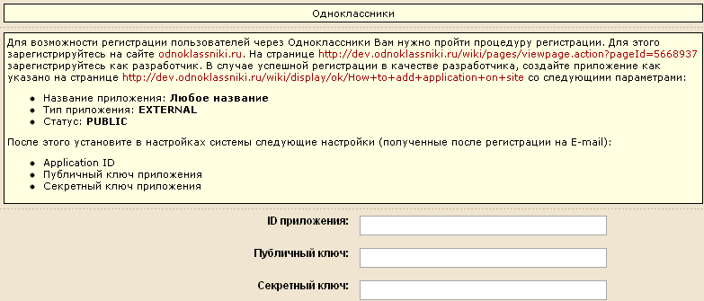
Введите полученные Вами по электронной почте после регистрации идентификатор приложения (Application ID), публичный ключ приложения и секретный ключ приложения в соответствующие поля.
Нажмите на кнопку Сохранить.

Авторизация через LiveJournal
Чтобы включить авторизацию на сайте через LiveJournal установите флажок в поле Использовать авторизацию в разделе «Livejournal»:
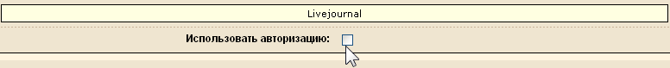
Нажмите на кнопку Сохранить.

Настройки модуля «Файловая панель»
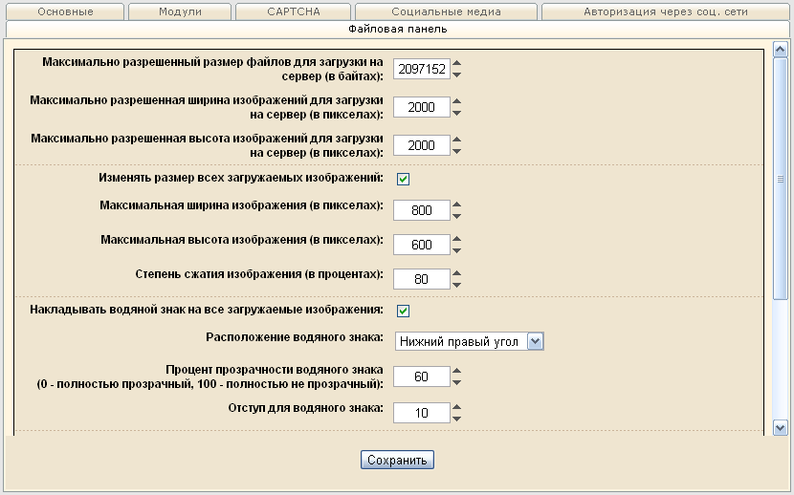
На закладке «Файловая панель» последовательно укажите вручную или при помощи стрелок в соответствующих полях ограничивающие условия для файлов, загружаемых пользователями на сервер:
- Максимально разрешенный размер файлов для загрузки на сервер (в байтах);
- Максимально разрешенную ширину изображений для загрузки на сервер (в пикселях);
- Максимально разрешенную высоту изображений для загрузки на сервер (в пикселях).
Далее, установите флажок в поле Изменять размер всех загружаемых изображений, если хотите, чтобы во время загрузки графических файлов на сервер размер изображения автоматически корректировался в соответствии с указанными величинами. Соответственно, вручную или при помощи стрелок задайте характеристики изображения в полях Максимальная ширина изображения (в пикселях), Максимальная высота изображения (в пикселях) и Степень сжатия изображения (в процентах).
На сервере будут сохраняться изображения именно заданного размера, а оригиналы, если они больше заданных размеров, сохраняться не будут.
При желании по умолчанию защищать изображения, загружаемые на сервер, водяным знаком, установите флажок в поле Накладывать водяной знак на все загружаемые изображения.
Затем в соответствующих полях укажите для водяного знака расположение (выберите из выпадающего списка), процент прозрачности и отступ в пикселях.
Укажите относительный путь к файлу-изображению водяного знака, нажав на кнопку . В открывшемся окне Управление файловой структурой сайта выберите папку, в которой содержится искомый файл с изображением, щелкните по наименованию файла и нажмите на кнопку Выбрать:
Если в качестве водяного знака будет использован текст, то введите его в поле Текст для водяного знака. Обязательно укажите шрифт и размер текста для водяного знака в соответствующих полях.
Если поле Текст для водяного знака оставить пустым, то текстовый водяной знак на изображение не будет наложен.
Цвет шрифта либо введите вручную в поле Цвет текста для водяного знака, предварительно нажав на кнопку , чтобы очистить поле, либо выберите цвет шрифта, нажав на кнопку 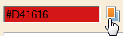 и затем воспользовавшись открывшейся палитрой:
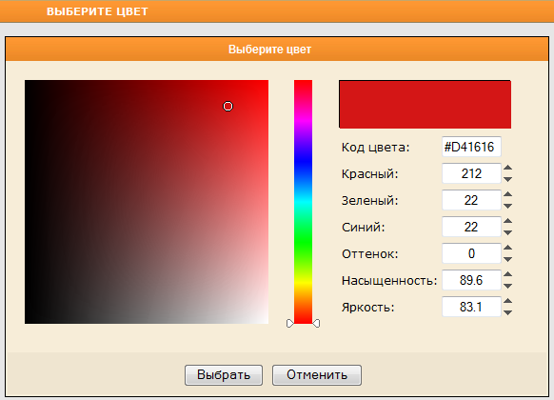
Нажмите на кнопку Сохранить.

